Отдел образования

Жаксынского района

Островская средняя школа

**Информация**

**о проведении декады, посвященной**

**Международному дню девочек**

**2018-2019 учебный год**

11 октября во всем мире отмечался Международный день девочек. Эта дата была провозглашена праздником по инициативе ООН и проходит под его эгидой. В связи с этим, в школе были проведены ряд мероприятий, посвященных празднованию этого всемирного дня.

4 октября состоялось открытие декады. Все девочки школы собрались в красочно оформленном кабинете, где прослушали экспресс-информацию об истории образования данного праздника. Зам. директора по ВР Кулик Н.Г. поздравила девочек с праздником, познакомила девочек с историей всемирного и интернациоального праздника, провела беседу с девочками.

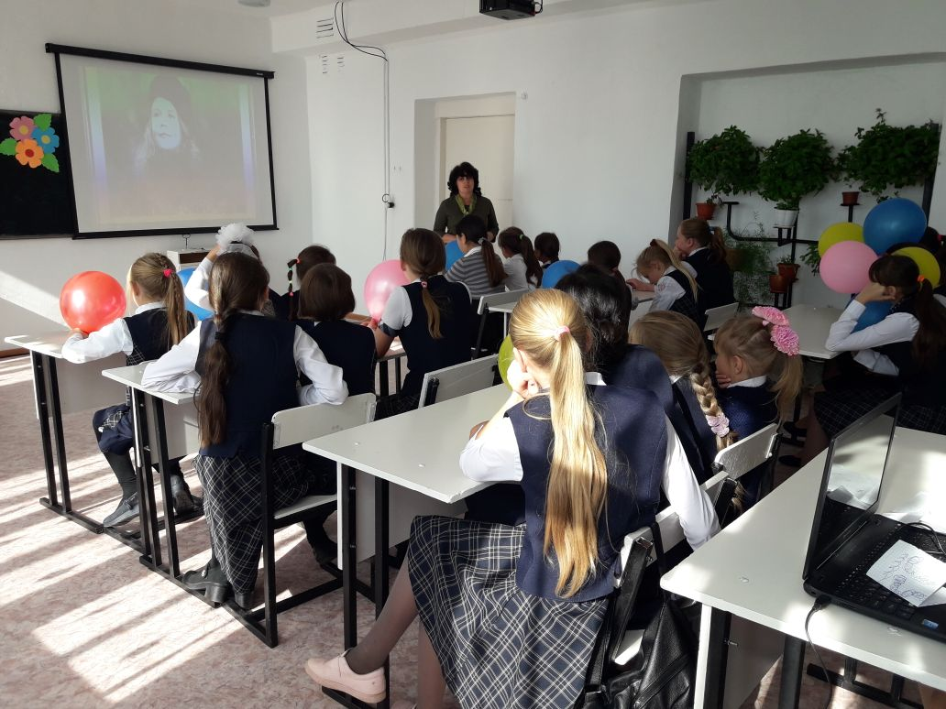

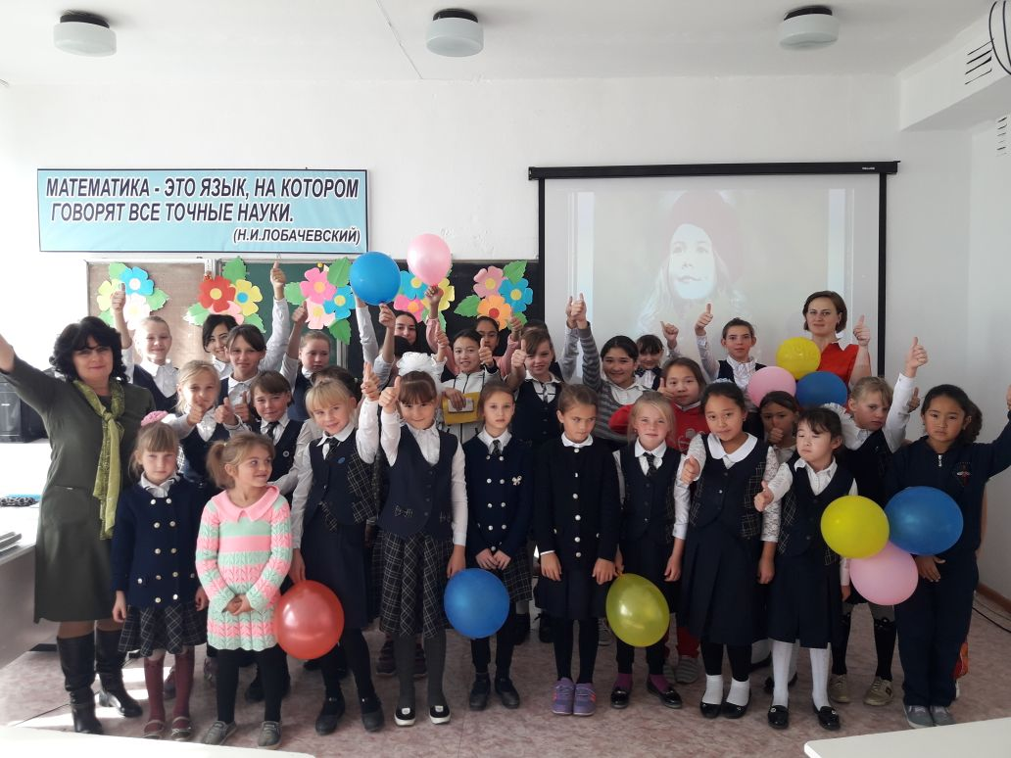

В этот же день все классные руководители провели классные часы в 1-10 классах:

-1 «Б» класс, классный час на тему «Международный день девчонок», классный руководитель Шепиль Д.А.

-2 «Б» класс, классный час на тему «Правила этикета», классный руководитель Шепиль И.Н.

-3 «Б» класс, классный час на тему «Азбука вежливости или этикет на каждый день», классный руководитель Ефименко Н.С.

-4 «Б» класс, классный час на тему «Международный день девчонок», классный руководитель Шепиль И.Н.

-2-4 «А» класс, классный час на тему «Қыз бала әдептілігімен әдемі», классный руководитель Әлібай Ж.

-5 «Б» класс, классный час на тему «Да здравствуют девчонки!» классный руководитель Шепиль Ю.П.

-6«Б» класс, классный час на тему «Ради жизни на земле», классный руководитель Бурчиц А.Ю.

-6-8 «А» класс, классный час на тему «Қыз тәрбиелей отырып, ұлт тәрбиелейміз», классный руководитель Шингисова Ж.А.

-7-8 «Б» класс, классный час на тему «День девочек», классный руководитель Козачук К.С.

-9 «Б» класс, классный час на тему «Международный день девочек», классный руководитель Сыздыкова Ж.Б.

-10 «Б» класс, классный час на тему «Девочки-это цветы», классный руководитель Левицкая Т.А.

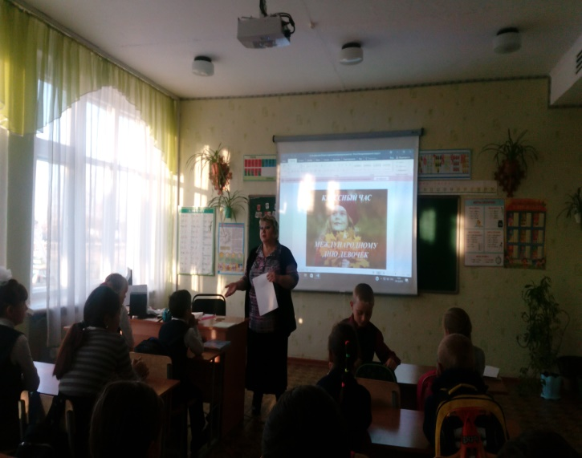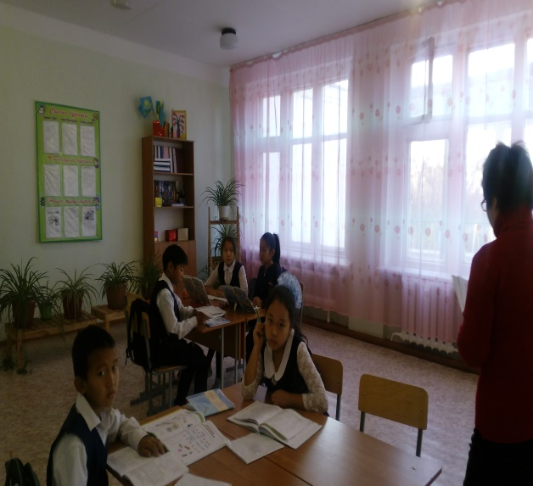

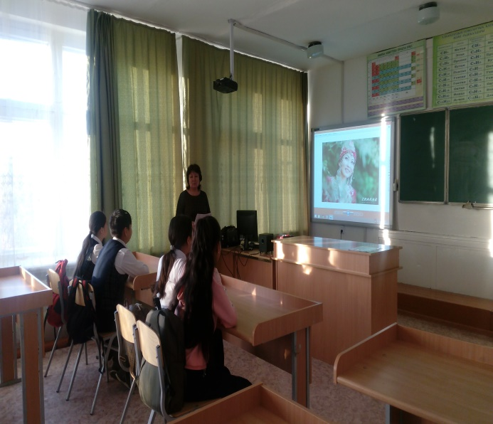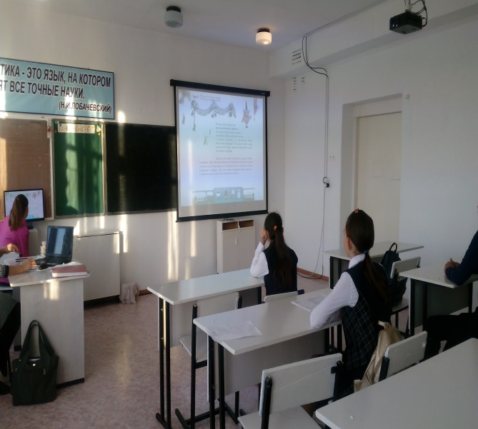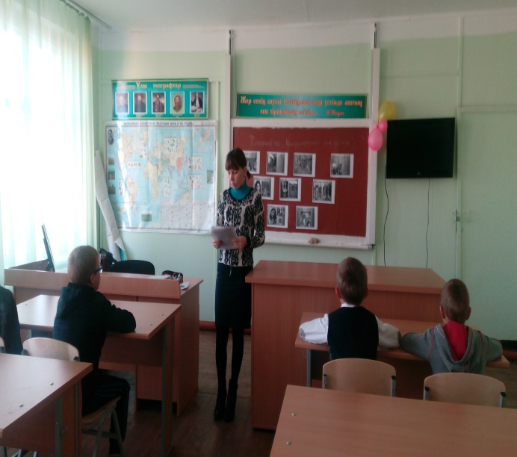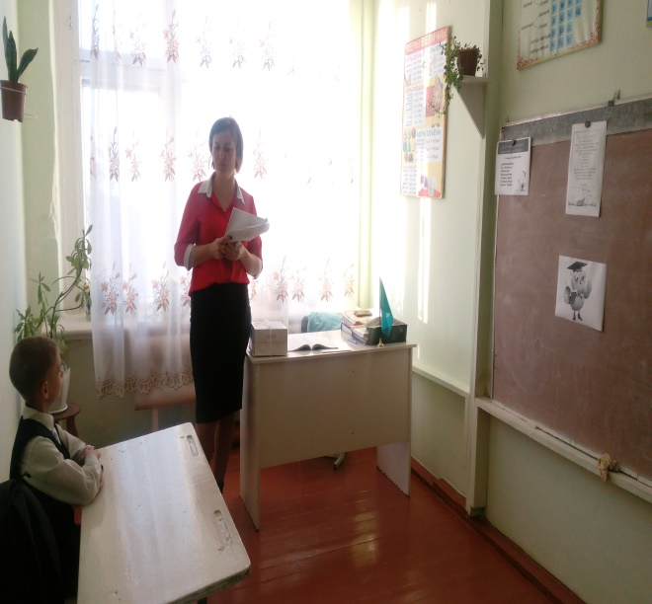

10 октября для девочек 5-8 классов вожатой школы Левицкой Т.А. был проведен конкурс «А ну-ка, девочки!». В конкурсе состязались шесть девочек, которые вначале прошли отборочный интеллектуальный тур. Конкурс состоял из множества различных конкурсных заданий. Девочки показали мастерство в шитье, вырезании, плетении косы, завязывании галстука и т.п. Победительницей стала ученица 6 «А» класса Сабит К.

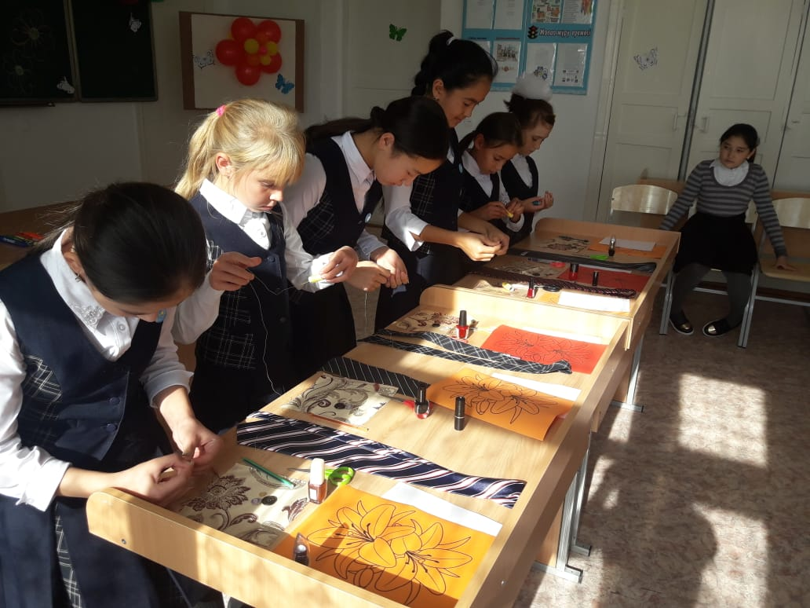

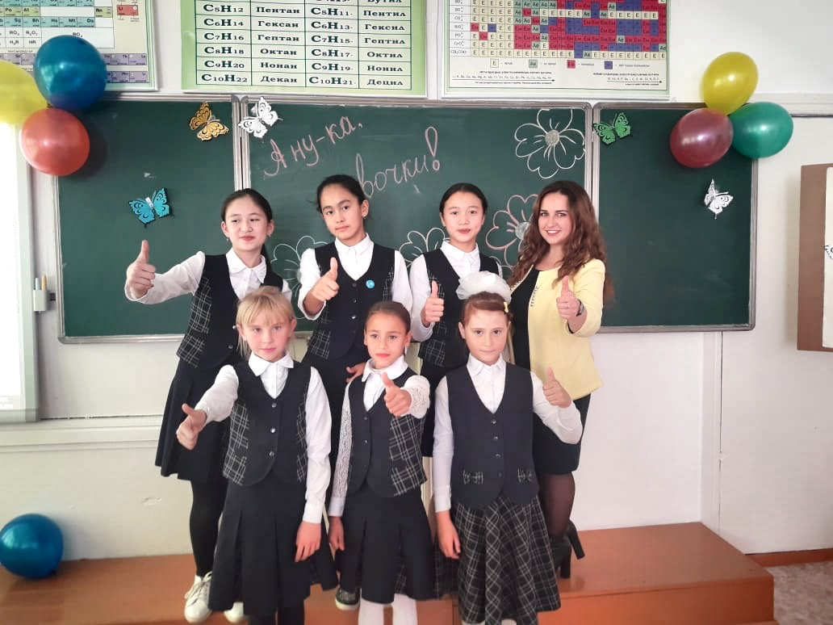

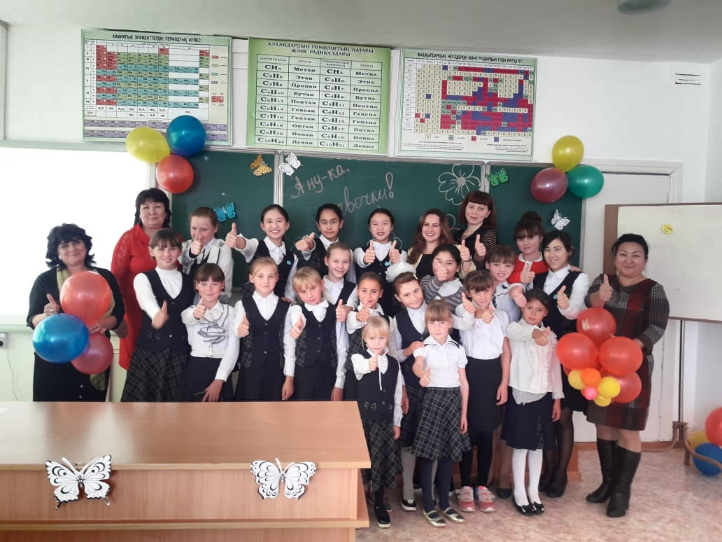

11 октября для девочек 1-4 классов учитель начальных классов Ефименко Н.С. провела мероприятие «Принцессы». Участвовало две команды по три девочки. Юные участницы участвовали в конкурсах «Сказочные принцессы», «Увлечение принцесс», «Клубочек», «Сказочные персонажи», «Принцесса –няня», «Воздушный шар». Девочки с большим удовольствием выполняли различные задания, показали свои творческие способности, умения. Победила команда «Золушки».

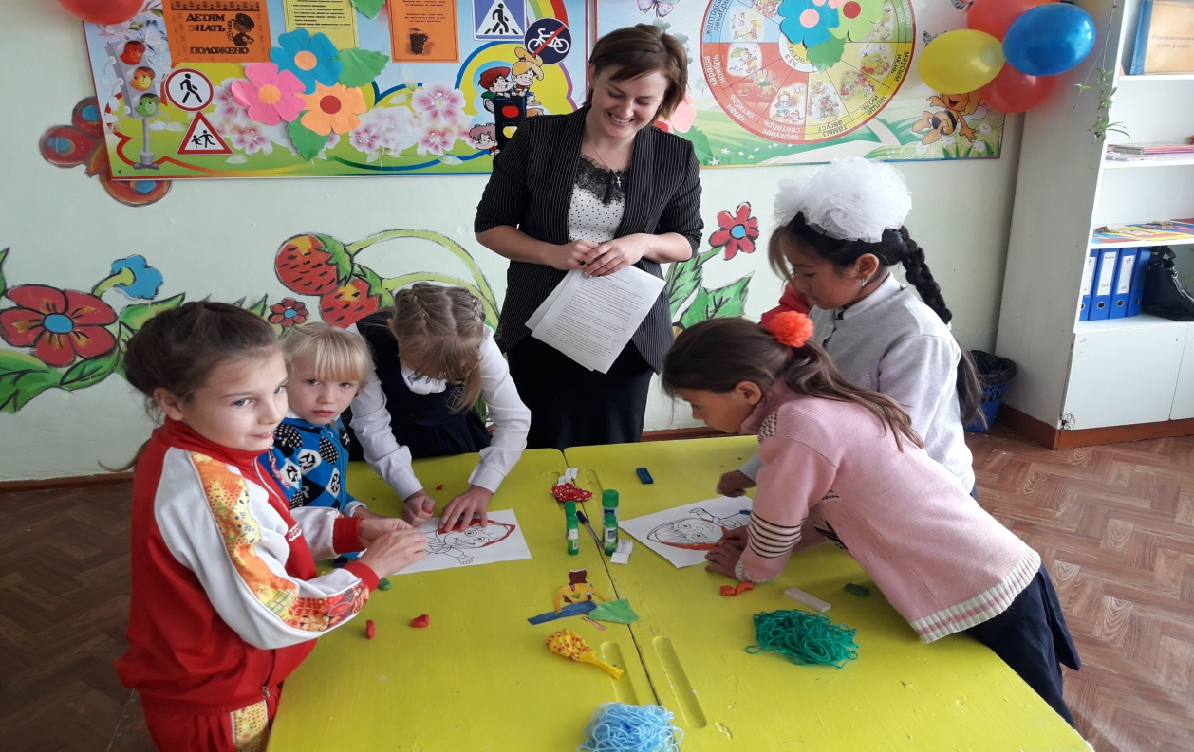

Психолог Абай Г. провела для девочек лекцию «Қыз әдептілігімен, әдемі инабаттылығымен сәнді».

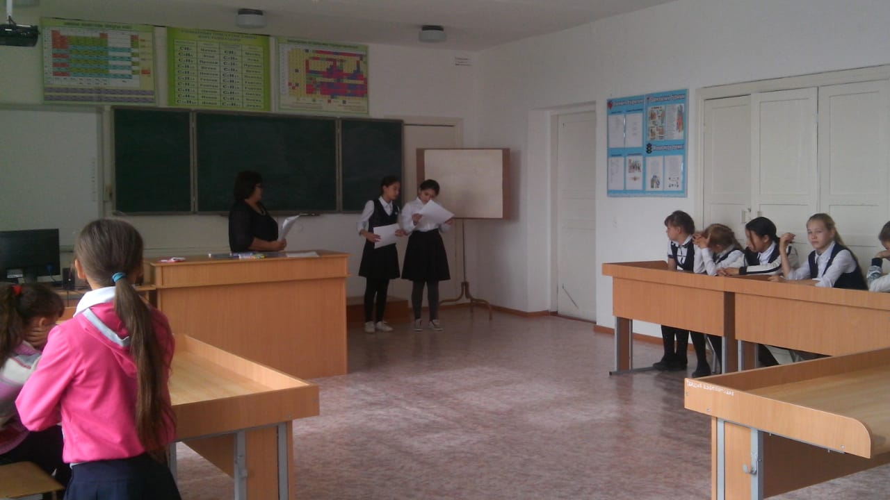

Декада прошла организованно и с интересом, девочки были очень довольны, что именно в течение несколько дней им было уделено столько внимания и заботы.

**Директор школы Г. Мухамбетжанова**

Исп. Кулик Н.Г.

Тел. 31-7-06